页面一般分成网站首页、栏目页、内容页以及功能页，比如搜索、登录、问卷调查、表单提交等都属于功能页，也叫单页。

### 1、首页

首页，就是我们打开一个网站的时候，看到的第一个页面（有些网站会有一个过渡页，展示完之后才会进入首页）

### ２、栏目页

当点击某个具体的栏目，进入的就是栏目页。下图所示的就是一个典型的新闻栏目列表页：

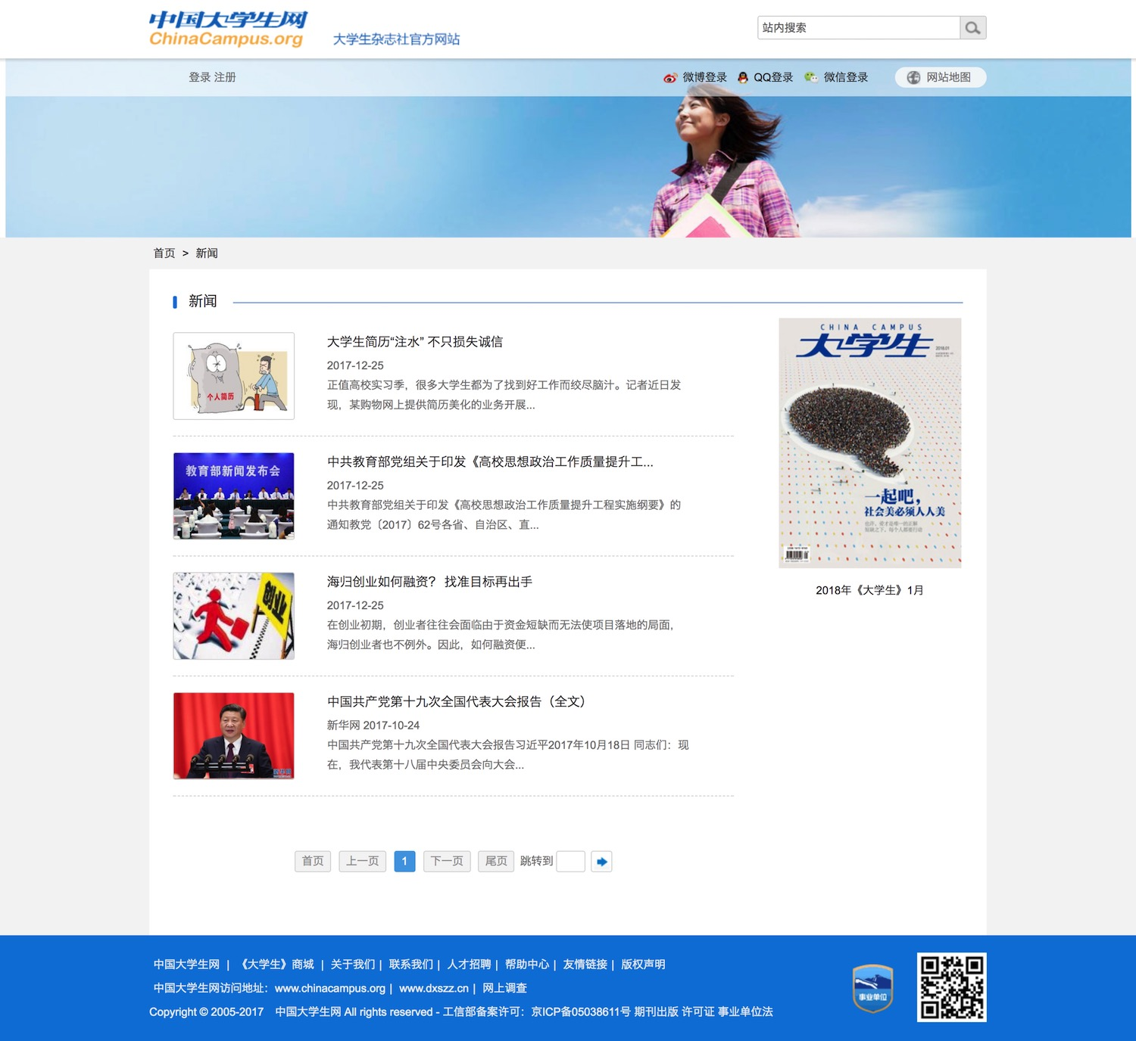

### 3、内容页

当点击某个具体的内容，进入的就是内容页。下图所示的就是一个典型的新闻内容页：

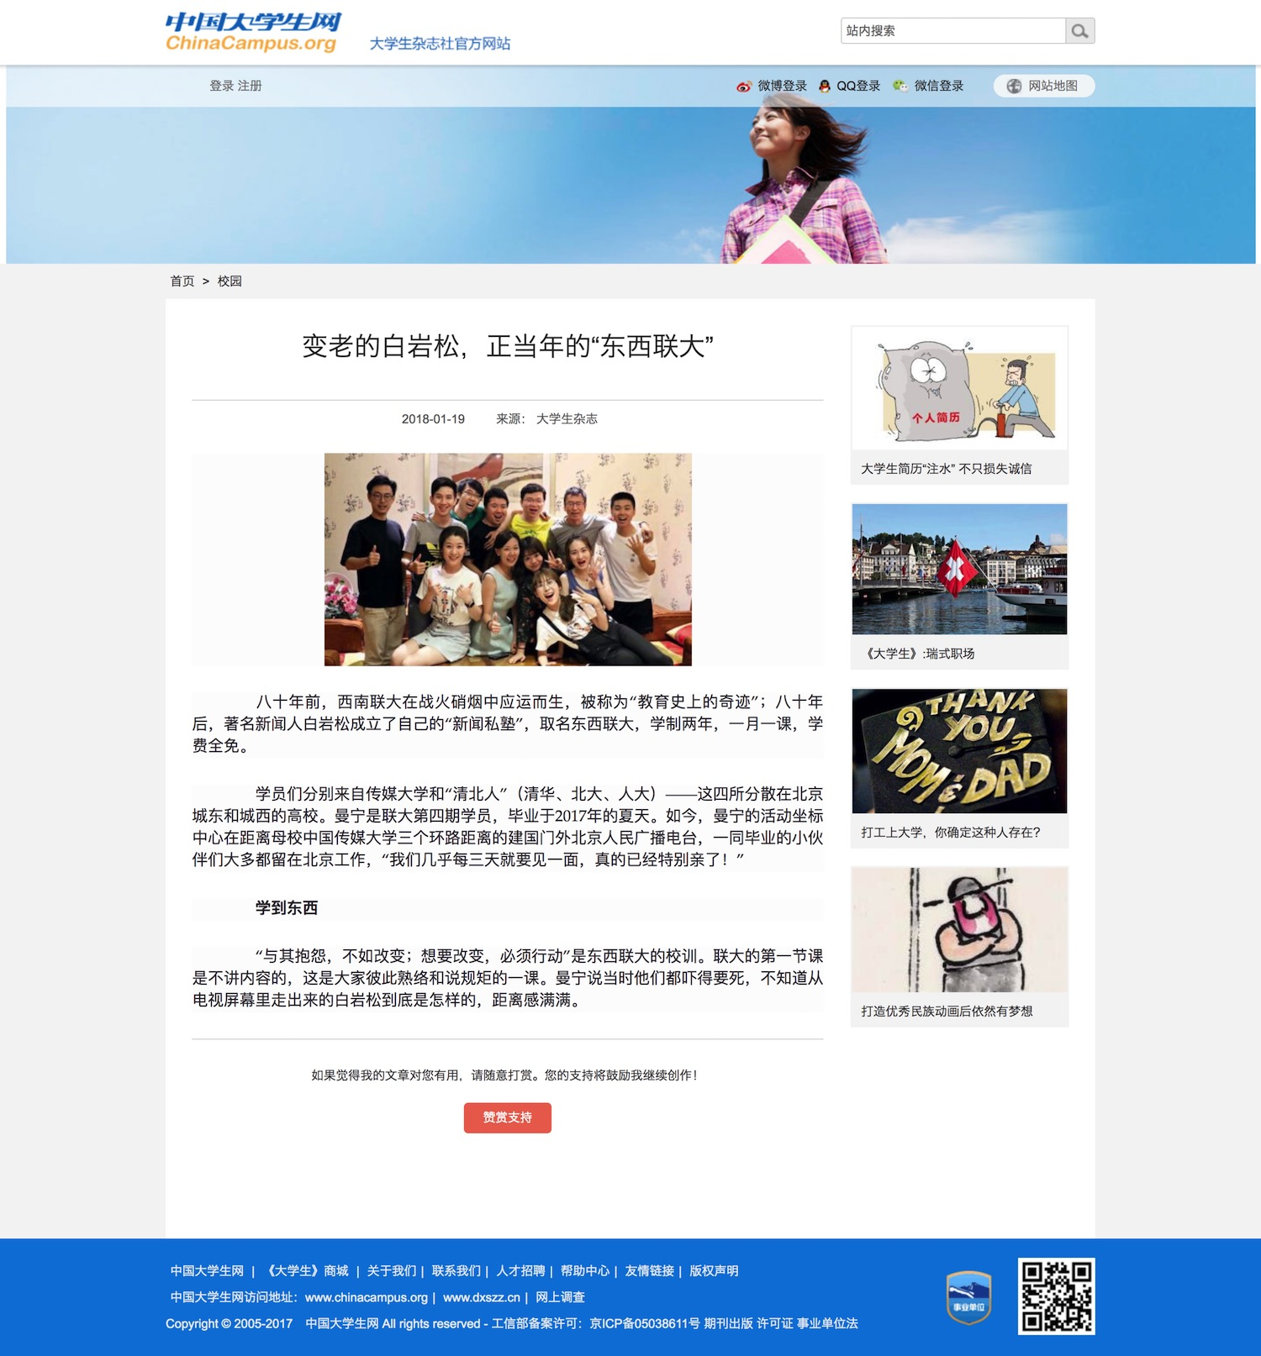

### 4、单页（功能页）

除了首页、栏目页、内容页之外，SiteServer CMS 中还有一个特殊的页面概念，叫“单页”，这种页面通常是为了实现某一个具体的功能，比如搜索、问卷调查、表单提交、用户登录和注册等，所以又称之为功能页。这些页面和任何一个具体栏目都没有关系。下图展示的一个用户注册页面就是一个典型的单页（或功能页）：

